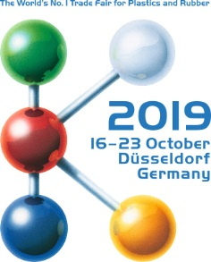  Padiglione 14 / B19 | Contatto  Kathrin Fleuchaus  Marketing Comunicazione  Coperion GmbH  Theodorstraße 10  70469 Stuttgart/Germania  Telefono +49 (0)711 897 25 07  Telefax +49 (0)711 897 39 74  kathrin.fleuchaus@coperion.com  www.coperion.com
Comunicato stampa
Coperion e Coperion K-Tron alla K 2019
Estrusori ZSK Mc¹⁸ perfezionati: maneggevolezza migliorata e maggiore efficienza
Stoccarda, Settembre 2019 – All’insegna del motto “Making more out of your plastics”, Coperion presenterà alla K 2019 (dal 16 al 23.10, Düsseldorf/Germania) allo stand B19 nel padiglione 14 i nuovi estrusori bivite ZSK Mc¹⁸. Grazie alle loro numerose nuove funzioni, questi estrusori offrono un comfort e una maneggevolezza ottimizzata, a cui si associano un consumo energetico e tempi di fermo ridotti al minimo. In linea con il tema conduttore della fiera, l’“economia circolare”, Coperion dimostra inoltre come la tecnologia di ultima generazione dei ZSK Mc¹⁸ permetta di realizzare un riciclaggio su scala industriale e di altissimo livello qualitativo. Le macchine possono essere utilizzate per diverse applicazioni di riciclaggio delle materie plastiche: rigranulazione di plastiche quali HDPE, PP, ABS, PS e PVC, produzione di pellicole, riciclaggio del PET nonché “upcycling” di materiali di diverso tipo. Presso lo stand di Coperion verranno inoltre presentate nuove soluzioni per il dosaggio (Coperion K-Tron), la granulazione e il trasporto che, in combinazione con gli estrusori Coperion, permettono di realizzare impianti di riciclaggio completi.
La serie Mc¹⁸ sarà rappresentata dai modelli ZSK 45 Mc¹⁸ e ZSK 70 Mc¹⁸, ciascuno dei quali dotato di numerose nuove funzionalità che aumentano l’efficienza in termini di processo, energia e altre risorse, semplificando inoltre la maneggevolezza. L’azienda presenterà inoltre un modello dotato dell’ultima generazione di intuitive interfacce utente per il comando degli estrusori. Le interfacce possono essere adattate in modo personalizzato alle esigenze dei clienti e, grazie a funzionalità intelligenti, possono essere integrate senza problemi negli ambienti industriali 4.0. Le moderne interfacce utente offrono inoltre un’eccezionale comodità e intuitività di utilizzo.
I nuovi estrusori ZSK dispongono ora anche di coperture termoisolanti monopezzo che possono essere smontate senza dover estrarre le cartucce di riscaldamento e che garantiscono un isolamento ottimale della parte di processo. La manipolazione risulta così più semplice e rende possibile una maggiore efficienza energetica. Un’ulteriore funzione comfort è rappresentata dalle cartucce di riscaldamento a innesto, che permettono una migliore termostatazione dei Barrel. Ciascuna cartuccia è collegata singolarmente mediante connettori IP67 e può essere smontata separatamente e in pochi passaggi ai fini della manutenzione. Come opzione, la lanterna può essere equipaggiata con uno sportello di manutenzione a chiusura elettronica. Non appena gli alberi della coclea si arrestano, il personale addetto alla manutenzione può aprire lo sportello senza utensili. Questo garantisce un accesso più agevole e sicuro al giunto alberi in caso di manutenzione, riducendo così i tempi di fermo dell’impianto e aumentando l’efficienza.
Sul mercato sono oggi disponibili il sistema di alimentazione laterale bivite ZS-B easy e il gruppo di degasaggio laterale bivite ZS-EG easy. Grazie al loro intelligente design easy, entrambi possono essere separati rapidamente dalla parte di processo. In questo modo vengono significativamente ridotti i tempi necessari per la sostituzione delle viti, la pulizia o la manutenzione, limitando al massimo i fermi macchina.
Un’altra novità del modello ZSK 45 Mc¹⁸ è costituita dal fatto che la parte di processo non è più montata con tiranti; i barrel sono ora dotati di flange e possono essere smontati separatamente e in tempi decisamente più rapidi rispetto al passato. Queste caratteristiche rendono gli estrusori ZSK 45 Mc¹⁸ equivalenti in fatto di semplicità di montaggio agli impianti di maggiori dimensioni della serie ZSK.
La ZSK 70 Mc¹⁸ verrà esposta con un dosatore a vibrazione modello K3-ML-D5-V200 e con il rispettivo sistema ZS-B easy con un dosatore Bulk Solids Pump™ (BSP) K-ML-SFS-BSP-100. Il modello ZSK 45 Mc¹⁸, più piccolo, sarà dotato di un dosatore bivite gravimetrico K2-ML-D5-T35 e del relativo sistema ZS-B easy con un dosatore bivite K-ML-SFS-KT20 per un’elevata precisione di dosatura nei piccoli dosaggi.
“Oltre alle classiche applicazioni di compoundazione, gli estrusori ZSK Mc¹⁸ di ultima generazione offrono vantaggi decisivi anche in numerose applicazioni di riciclaggio: gli operatori possono fare affidamento su una lavorazione rispettosa dei materiali e su caratteristiche di miscelazione eccellenti anche a velocità di produzione molto elevate. Il risultato è una qualità dei prodotti costantemente elevata nella compoundazione e nel riciclaggio – cosa non sempre possibile con gli estrusori monovite ampiamente utilizzati sul mercato. Questo è dovuto soprattutto al fatto che gli estrusori monovite, basati su un’alimentazione volumetrica e su un’efficacia di miscelazione comparabilmente ridotta, mostrano chiaramente i loro limiti quando si tratta di miscelare grandi quantità di materiale a una qualità costante”, spiega Peter von Hoffmann, General Manager Business Unit Compounding Machines Engineering Plastics and Special Applications di Coperion.
La serie di estrusori ZSK Mc¹⁸, grazie all’elevata coppia di 18 Nm/cm³ e ai parametri di processo perfettamente adattati gli uni agli altri, è in grado di incorporare elevate percentuali di carbonato di calcio, talco, fibre di vetro o fibre naturali e di lavorarle con la massima efficienza. L’omogeneizzazione e il degasaggio del fuso avvengono ad elevata intensità, con effetti positivi sull’eventuale presenza di odori nel riciclato, che vengono efficacemente eliminati. Con l’estrusore bivite ZSK Mc¹⁸, il profilo delle caratteristiche del riciclato viene ottimizzato in base alle specifiche del cliente finale, mantenendo una qualità del prodotto costantemente elevata.

Coperion (www.coperion.com) è il leader tecnologico e di mercato a livello mondiale nel settore dei sistemi di estrusione e compoundazione, dosaggio, trasporto di materiali sfusi e servizi. Coperion sviluppa, realizza e fornisce assistenza per impianti, macchine e componenti per l’industria plastica, chimica, farmaceutica, alimentare e della lavorazione dei minerali. Coperion impiega 2.500 collaboratori a livello mondiale nelle sue quattro divisioni Compounding & Extrusion, Equipment & Systems, Materials Handling e Service, e nelle sue 30 società di distribuzione e assistenza. Coperion K-Tron fa parte della divisione Equipment & Systems.


Care colleghe, cari colleghi,
questo comunicato stampa in tedesco, inglese, spagnolo, italiano e cinese come pure
le foto a colori in qualità di stampa possono essere scaricati all’indirizzo
https://www.coperion.com/en/news-media/newsroom/
.
Contatto redazionale e copie d’obbligo:
Dr. Jörg Wolters, KONSENS Public Relations GmbH & Co. KG,
Hans-Kudlich-Straße 25, D-64823 Groß-Umstadt
Tel.:+49 (0)60 78/93 63-0, Fax: +49 (0)60 78/93 63-20
E-mail: mail@konsens.de, Internet: www.konsens.de

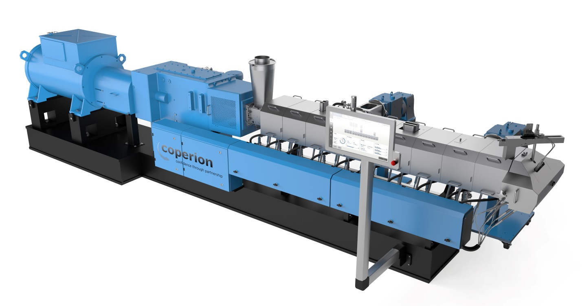
L’estrusore bivite ZSK 70 Mc¹⁸ presentato da Coperion alla K 2019 è caratterizzato da un diametro coclea di 70 mm ed è dotato di numerose funzionalità che migliorano la movimentazione e aumentano l’efficienza nella compoundazione e nel riciclaggio.
Foto: Coperion, Stuttgart

